(Ministru kabineta
«=TAP_RIK_DATUMS_GEN»
rīkojums Nr. 590)

Konceptuālais ziņojums

“Par Valsts Patoloģijas centra izveidi”

I. Kopsavilkums

Konceptuālais ziņojums “Par Valsts Patoloģijas centra izveidi” (turpmāk – Ziņojums) izstrādāts pēc Veselības ministrijas (turpmāk – VM) iniciatīvas, lai pilnveidotu slimību morfoloģisko, citoloģisko un molekulāro diagnostiku, samazinātu slimību diagnosticēšanas laiku, optimāli izmantojot profesionālās zināšanas, materiāli tehnoloģiskos resursus. Ziņojuma mērķis ir stiprināt slimību diagnostikas kvalitāti un augstas kvalitātes pakalpojumu pieejamību visiem Latvijas iedzīvotājiem, īpaši onkoloģisko un reto slimību pacientiem, kā arī nodrošināt efektīvu resursu izmantošanu un vienotu pieeju visā valsts teritorijā.
Lai arī SIA “Rīgas Austrumu klīniskā universitātes slimnīca” (turpmāk – RAKUS) Patoloģijas centrs jau šobrīd veic virkni valstiski nozīmīgu funkciju patoloģijas jomā, tostarp nodrošina lielāko daļu onkoloģisko saslimšanu diagnostikas, sniedz metodiskās konsultācijas, realizē zinātniskus projektus un apmāca jaunos speciālistus, šīs funkcijas nav juridiski nostiprinātas normatīvajos aktos.
Ziņojumā piedāvāts noteikt RAKUS Patoloģijas centru par Valsts patoloģijas centru (VPC), deleģējot tam metodiskās vadības, stratēģiskās attīstības un kvalitātes kontroles funkcijas, tādējādi stiprinot centralizētu pieeju un uzlabojot koordināciju visā patoloģijas jomā. VPC darbība tiktu organizēta RAKUS sastāvā, neizveidojot jaunu valsts pārvaldes iestādi, bet nodrošinot pārvaldes uzdevuma deleģēšanu saskaņā ar Valsts pārvaldes iekārtas likuma V nodaļu.
Vienlaikus paredzēta cieša sadarbība ar VSIA “Bērnu klīniskā universitātes slimnīca” (turpmāk - BKUS) Patoloģijas laboratoriju bērnu patoloģijas jomā, saglabājot tās specializāciju un metodiskās funkcijas.
Plānotā reforma ļautu:
- uzlabot diagnostikas precizitāti un pieejamību,
- paātrināt ārstēšanas uzsākšanu,
- attīstīt precīzijas medicīnu un digitālo patoloģiju,
- nodrošināt efektīvāku investīciju izmantošanu un vienotu standartu ieviešanu.
Ziņojumā identificēti divi iespējamie attīstības scenāriji, no kuriem VM atbalsta B variantu – RAKUS Patoloģijas centra pārveidi par VPC ar deleģētām valsts funkcijām, vienlaikus saglabājot to kā struktūrvienību RAKUS sastāvā.

II. Situācijas apraksts

Patlaban patoloģijas sfēras izmeklējumus valstī nodrošina gan stacionāru patoloģijas laboratorijas, gan privātās laboratorijas. Latvijā darbojas 13 patoloģijas laboratorijas. No tām četras ir VM lielāko kapitālsabiedrību sastāvā RAKUS, VSIA “Paula Stradiņa Klīniskā universitātes slimnīca” (turpmāk – PSKUS), BKUS un SIA “Daugavpils reģionālā slimnīca” (turpmāk – DRS), sešas ir pašvaldību slimnīcu laboratorijas un trīs ir privātās patoloģijas laboratorijas (Akadēmiskā histoloģijas laboratorija, Centrālā laboratorija, MFD laboratorija).
Atsaucoties uz patoloģijas jomas ekspertu viedokli, patoloģijas izmeklējumu kvalitāte, ātrums, kā arī izmeklējumu slēdzienu un testēšanas pārskatu kvalitāte atsevišķos gadījumos ir zema un neatbilst vienotiem kritērijiem, kas ļoti būtiski ietekmē slimību, jo īpaši onkoloģisko slimību, diagnostiku valstī un turpmāku ārstēšanu, it īpaši, nozīmējot personalizētu ārstēšanu, kad pacientam ar specifiskām molekulārās patoloģijas metodēm var atrast specifiskās audzēja mutācijas un piemērot individuālu ārstēšanu. Problēma ir aktualizējusies pēdējos sešos gados, kad notiek strauja patoloģijas sfēras diagnostisko tehnoloģiju attīstība.
Jauno tehnoloģiju ieviešana molekulāro prognostisko un diagnostisko biomarķieru, kā arī onko-mutāciju noteikšanai ir saistīta ar augstām finanšu izmaksām, vienlaikus pieprasot arī augsti kvalificētu personālu, kur attiecīgi pretī tiek sagaidīti kvalitatīvi un starptautiskām vadlīnijām un protokoliem atbilstoši testēšanas pārskati, jo no izmeklējumu rezultātiem ir atkarīga dārgu terapiju nozīmēšana un sagaidāmā terapijas efektivitāte. Šobrīd valstī vadošais centrs patoloģijas jomā un lielākā patoloģijas laboratorija ar 35 gadu nepārtraukta darba pieredzi, kas nodrošina vairāk nekā 75% onkoloģisko saslimšanu diagnostiku, ir RAKUS Patoloģijas centrs. Šis centrs ir multidisciplinārs patoloģijas, citoloģijas un onkoloģisko saslimšanu molekulārās diagnostikas līderis. Centra speciālistu pieredze tiek atzīta ne tikai onkoloģisku saslimšanu diagnostikā, bet arī specifisku, sarežģītu un retu saslimšanu diagnostikā, tai skaitā infekciju slimību morfoloģisko izmaiņu diagnostikā.
RAKUS Laboratorijas dienests kopš 2021. gada ir veicis lielas investīcijas, lai papildus VM projekta – Valsts patoloģijas centra izveide - saņemtajiem ieguldījumiem, attīstītu molekulārās patoloģijas jomu un pielāgotos nepārtrauktajam apjoma palielinājumam. Ciešā sadarbībā ar profesionālajām ārstu speciālistu asociācijām ir ieviesti molekulārie izmeklējumi atbilstoši valstī pieejamajai vēža terapijai. Ir gandrīz pilnībā realizēts koncepts, ka molekulārais tests tiek ieviests pirms terapijas kompensācijas un tiek uzsākta apmaksa no valsts budžeta līdzekļiem kopā ar medikamenta kompensāciju. Tā nodrošināšanai ir iegādātas pilnībā automatizētas polimerāzes ķēdes reakcijas iekārtas, kas rezultātu sniedz dažu stundu laikā. Iekārtu kapacitāte spēj nosegt visas Latvijas onkoloģisko pacientu vajadzības tūlītējas terapijas uzsākšanai. Investīcijas no RAKUS iekārtu līdzekļiem no 2021. gada pārsniedz 0,5 miljonus euro. Savukārt tehnoloģiskā pieejamība nākošās paaudzes sekvencēšanai (turpmāk – NGS) RAKUS Laboratorijas dienestā ļauj nodrošināt nepieciešamo molekulārās vēža diagnostikas apjomu visiem onkoloģijas pacientiem, bet reāla šī izmeklējuma izpilde tiek veikta tiem onkoloģiskajiem pacientiem, kuriem šis izmeklējums ir atzīts par medicīniski pamatotu - atbilstoši diagnozei un terapijas plānam un ir NVD apmaksāts. 2025. gadā projekta ietvaros ir paredzēts Patoloģijas centra darbības nepārtrauktības nodrošināšanai veikt vairāku iekārtu un aprīkojuma iegādi vairāk nekā 0,5 miljona euro apmērā. Lai iegūto rezultātu kvalitāte atbilstu augstākajām prasībām, darbā ir pieņemti gan laboratorijas speciālisti, gan ārsti ģenētiķi. Turpinās darbs pie molekulārās patoloģijas daļas izveides RAKUS Patoloģijas centrā. Turpinās arī darbs, lai molekulārie izmeklējumi, kas palīdz uzstādīt precīzāku diagnozi, un molekulārie izmeklējumi, kas paredz zāļu blakusparādību iespējamību, tiktu iekļauti no valsts budžeta līdzekļiem apmaksājamo manipulāciju sarakstā. Šo konceptu attīstību aizkavē finansējuma nepietiekamība, bet tas nav saistāms ar tehnoloģiskajām iespējām.
RAKUS Patoloģijas centrā Covid-19 vīrusa pandēmijas laikā tika veiktas autopsijas, kas palīdzēja klīnicistiem labāk izprast slimības norises patoloģiskās īpatnības un terapijas neefektivitātes cēloņus. Autopsijas, kas tiek veiktas RAKUS Patoloģijas centrā, ir valstiski nozīmīgs uzdevums, kas objektīvi sniedz liecību klīnicistu uzstādīto diagnožu precizitātei un dod iespēju mācīties ārstiem, kad piedzīvota terapijas neefektivitāti. Autopsijās piedalās gan studenti, gan dažādu specialitāšu rezidenti, gan terapijā iesaistītie ārsti. RAKUS Patoloģijas centrā veic no valsts budžeta līdzekļiem apmaksātas autopsijas arī mājās mirušajiem, ja ģimenes ārstam ir neskaidrības par pacienta nāves iemeslu.
RAKUS Patoloģijas centrā izmeklētā materiāla apjoms nepārtraukti pieaug, pēdējo 3 gadu laikā vidēji par 15 % gadā. 2024. gadā RAKUS Patoloģijas centrā tika apstrādāti 247 986 paņemto paraugu bloki, kas ir par 15 421 blokiem vairāk nekā 2023. gadā un par 70 941 blokiem vairāk nekā 2021. gadā. Savukārt, manipulāciju apjoma pieaugums no 45 051 manipulācijām 2021. gadā uz 68 131 manipulācijām 2024. gadā saistāms ar jaunu manipulāciju kodu ieviešanu un izmeklējuma skaita pieaugumu (skat. 1. attēlu).
1. attēls. Izmeklētā materiāla apjoms RAKUS Patoloģijas centrā.

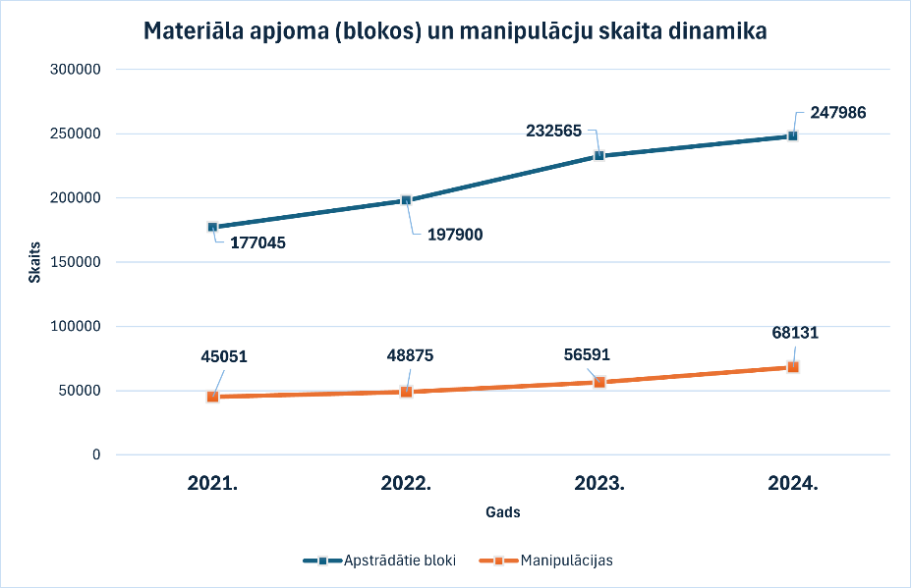

93,6% gadījumu RAKUS Patoloģijas centrs izmeklējumus veic kā valsts pasūtījumu (skat. 2. attēlu).

2. attēls. RAKUS Patoloģijas centrā veikto izmeklējumu sadalījums pēc maksātāja 2024. gadā.
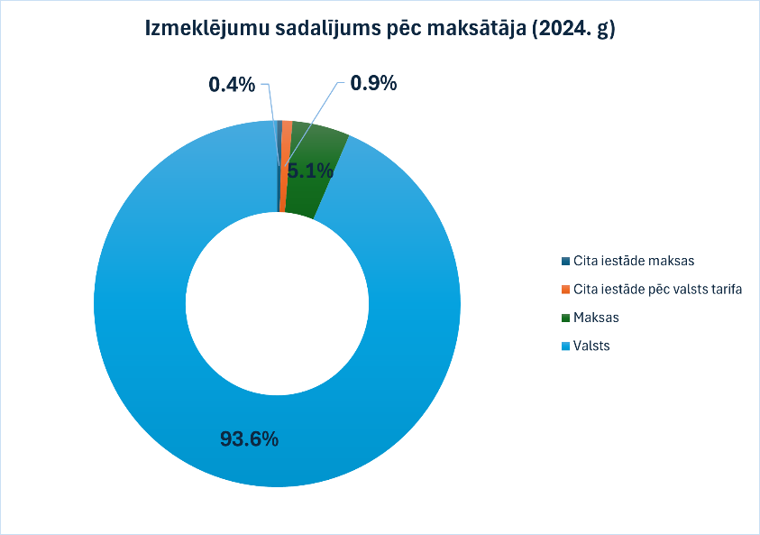

Vērtējot RAKUS Patoloģijas centra veikto izmeklējumu sadalījumu pēc pacienta ārstēšanas veida, ir redzams, ka 2024. gadā 56,6% gadījumu izmeklējumi ir veikti ambulatorajiem pacientiem un 43,4% stacionāros ārstētajiem pacientiem (skat. 3. attēlu).

3. attēls. RAKUS Patoloģijas centra veikto izmeklējumu sadalījums pēc ārstēšanās veida 2024. gadā.
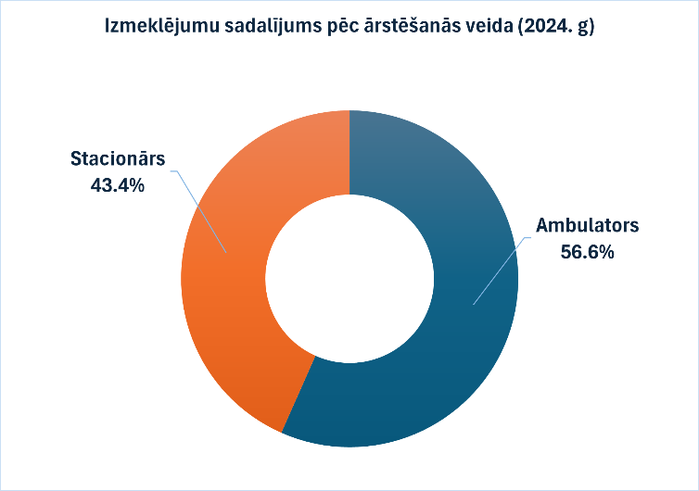

RAKUS Patoloģijas centrā strādā augsti profesionālu speciālistu komanda, kas piedalās ārstu līdzdiploma un pēcdiploma izglītībā. RAKUS Patoloģijas centram ir gadiem ilgi pierādīta kompetence testēšanas kvalitātes nodrošināšanā. Tā kvalitātes politika ir virzīta uz RAKUS un citu ārstniecības iestāžu pasūtītāju pieprasījumu izpildīšanu, veicot klīniskā materiāla izmeklēšanu. Lai uzturētu laboratoriskās diagnostikas uzraudzību, atbilstoši starptautiskajām prasībām un rekomendācijām, RAKUS Patoloģijas centrs veiktajiem izmeklējumiem nodrošina augstu kvalitāti, piedaloties starptautiskajās Skandināvijas, Ziemeļvalstu un Lielbritānijas (Labquality, AUS NordiQC, EMQN) ārējās salīdzinošās testēšanas kontroles programmās. Šīs programmas paredz izvērtēt gan laboratorijas kvalitāti, gan ārstu zināšanas. RAKUS Patoloģijas centrs aktīvi piedalās starptautisko un Latvijas zinātnisko projektu realizācijā. Pateicoties RAKUS Patoloģijas centra aktīvajai sadarbībai ar klīnicistiem, patreiz tiek nodrošināts materiāls vai testi 2 lieliem Nacionālā veselības dienesta projektiem, kas pilotē molekulāros izmeklējumus testiem, kas nepieciešami vēža pacientiem, bet šobrīd netiek apmaksāti no valsts budžeta līdzekļiem. Tā ikdienas darbā diagnostikas precizitātei tiek izmantoti vairāk nekā 120 imūnhistoķīmiskie marķieri, 18 histoķīmiskas krāsošanas tehnikas un 10 dažādi ISH (angl. in situ hybritization) izmeklējumi. Sadarbībā ar onkologiem ķīmijterapeitiem un onkoloģijas ķirurgiem tiek izstrādāti un regulāri atjaunoti patoloģisko izmeklējumu algoritmi, kas ir svarīga vēža pacientu ceļu sastāvdaļa, apvienojot histoķīmiskos, imūnhistoķīmiskos, molekulāri bioloģiskos izmeklējumus kompleksai patoloģijas diagnostikai un pacienta personalizētai ārstēšanai. Tāpat RAKUS Patoloģijas centrs ir līderis jaunu klīniski nozīmīgu molekulāru metožu izstrādē, validācijā un pielietošanā atbilstošos klīniskos gadījumos visiem Latvijas pacientiem, kas slimo ar onkoloģiskajām slimībām. No 2021. gada tiek nepārtraukti papildināts pieejamo molekulāro izmeklējumu klāsts. Šobrīd RAKUS Patoloģijas centrs nodrošina 6 gēnu variantu un 3 gēnu saplūšanu noteikšanu ar pilnībā automatizētu polimerāzes ķēdes reakcijas (turpmāk – PĶR) izmeklējumu un 4 gēnu variantu noteikšanu ar manuālu PĶR metodi, kā arī onkoloģijā nozīmīgu gēnu paneļa sekvencēšanu ar NGS metodi konkrētām onkoloģisko slimību diagnozēm, pamatojoties uz klīnisko nepieciešamību un pieejamo terapiju iespējamību, tostarp biomarķieru noteikšanai kompensējamo zāļu sarakstā (KZS) iekļautajām vēža mērķa terapijām.
2024. gadā RAKUS Laboratorijas dienestā tika veikti 1807 molekulārie izmeklējumi, 81% (1466 gadījumi) gadījumu saņemot pieprasījumu veikt šos izmeklējumus no RAKUS strādājošajiem ārstiem, savukārt, 341 gadījumā izmeklējumi tika veikti saņemot pieprasījumu no citām ārstniecības iestādēm (skat. 4. attēlu) - 213 gadījumos no PSKUS, 103 gadījumos no DRS un 25 gadījumos no Liepājas Reģionālās slimnīcas.
4. attēls. Konsultāciju īpatsvars RAKUS Patoloģijas centrā 2024. gadā.

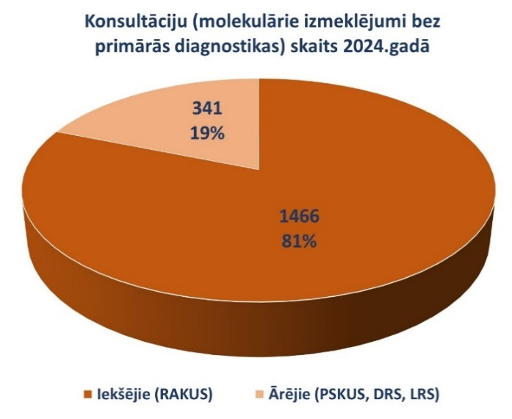
Valsts mērogā nozīmīgi ir tas, ka RAKUS Patoloģijas centrā atrodas Latvijas mērogiem unikāls paraugu arhīvs un informatīvie dati, kas ļauj atkārtoti izvērtēt pacientam veikto izmeklējumu vēsturi par pēdējiem 10 gadiem. Ir izveidots funkcionējošs loģistikas tīkls, kas ļauj materiālu molekulārai testēšanai saņemt no visām Latvijas patoloģijas laboratorijām.
Ņemot vērā, ka valstiski svarīgi ir nodrošināt precīzu un ātru diagnostiku arī retu patoloģiju gadījumā, jau šobrīd RAKUS Patoloģijas centrā tiek veikts liels apjoms zinātnisku, pētniecisku projektu un mērķtiecīga patologu specializācijas grupu izveide, kas pierādījusi savu efektivitāti praktiski visās Eiropas patoloģijas laboratorijās. Pētnieciskais darbs notiek sadarbībā ar universitātēm un pētniecības centriem gan Latvijā, gan ārpus valsts robežām.
Jāatzīmē, ka RAKUS Patoloģijas centrs jau šobrīd veic virkni modernu, pat unikālu, molekulārās patoloģijas izmeklējumus, attīsta jaunas diagnostikas metodes patoloģijā, piedalās diagnostikas algoritmu sagatavošanā, kā arī sniedz metodiskās un diagnostiskās konsultācijas citām patoloģijas laboratorijām, veic jauno patologu apmācību, nodrošina starptautisku sadarbību, aprēķina valsts apmaksājamos manipulāciju tarifus, tādējādi nodrošinot daudzas valsts funkcijas un uzņemoties vadošo lomu patoloģijas jomā, taču RAKUS Patoloģijas centram joprojām nav augstāk minēto kompetenču apliecinoša statusa un juridiska pilnvarojuma nodrošināt metodiskās vadības funkcijas patoloģijas jomā valstiskā līmenī.
Pediatrijas jomā BKUS Patoloģijas laboratorijai ir unikāla pieredze bērnu patoloģijā un nozīmīga loma prenatālajā patoloģijā (jebkura novirze no normālas grūtniecības gaitas, kas rodas pirms dzemdībām). BKUS Medicīniskās ģenētikas un prenatālās diagnostikas klīnika, kas specializējas augsta riska grūtniecību uzraudzībā un izmeklēšanā, cieši sadarbojas ar BKUS Patoloģijas laboratoriju. Šī laboratorija ir specializēta dažādu prenatālo patoloģiju noteikšanā un nodrošina analīzi, apstrādājot materiālus no visas Latvijas. BKUS Patoloģijas laboratorijai ir svarīga loma arī bērnu rutīnas patoloģijas izmeklējumos, kas būtiski atšķiras no pieaugušo izmeklējumiem. Īpaša nozīme ir bērnu onkoloģijas izmeklējumiem, kuriem nepieciešama specifiska pieeja un metodes, atšķirīgas no pieaugušo onkoloģijas, tostarp molekulārā līmenī. Šie izmeklējumi ir būtiski atšķirīgi no pieaugušajiem veiktajiem molekulārās patoloģijas izmeklējumiem, kuri tiek attīstīti un veikti RAKUS. Bērnu onkoloģijas pacientiem tiek veikti dažādi molekulāri ģenētiskie izmeklējumi, pielāgojot tos konkrētam audzējam. Izstrādātie testēšanas algoritmi paredz hematoloģiskajiem audzējiem gan reālā laika PĶR biežāko leikēmijai raksturīgo translokāciju noteikšanai, gan hromosomālo mikrorindu analīzi audzējam, un kopā ar solīdajiem audzējiem arī jaunākās paaudzes pilna eksoma sekvencēšanu gan pārmantotu audzēju pārbaudei un somatisko mutāciju precizēšanai, gan pašam audzējam somatisko izmaiņu noteikšanai, kā arī transkriptoma sekvencēšanu, tādējādi aptverot praktiski visas iespējamās ģenētiskās izmaiņas, kas ļauj ne tikai precizēt diagnozi, bet arī prognozēt saslimšanas gaitu vai izvēlēties piemērotāko ārstēšanu. 2023. gadā veikti 305 šādi molekulāri ģenētiskie izmeklējumi 109 bērniem, kuri slimo ar onkoloģisku slimību, 2024. gadā veikti 253 izmeklējumi 83 ar onkoloģisku slimību slimojošiem bērniem. Tā kā visi bērnu onkoloģijas pacienti tiek klasificēti kā reto slimību pacienti, tad BKUS šādu pacientu izmeklēšanu šobrīd nodrošina Reto slimību metodiskā līguma ietvaros, kur īpaša nozīme ir starpdisciplinārai sadarbībai starp ārstējošo ārstu, patologu un ģenētisko izmeklējumu jomas laboratoriju. Šī ciešā koordinācija arī fiziski vienas iestādes ietvaros ir būtiska, lai nodrošinātu maksimāli personalizētu un efektīvu ārstēšanu. Jāatzīmē, ka viens no nozīmīgajiem BKUS Patoloģijas laboratorijas darbības virzieniem ir arī profesionāli pilnveidota iesaiste epilepsiju ķirurģiskajā ārstēšanā, kas Latvijā tiek veikta tikai BKUS, un laboratorijas tiešā iesaiste ir izšķiroša, lai nodrošinātu veiksmīgu un unikālu operāciju norisi. Arī BKUS Patoloģijas laboratorija piedalās diagnostikas algoritmu sagatavošanā, kā arī sniedz diagnostiskās konsultācijas citām patoloģijas laboratorijām (t.sk. arī starptautiskā līmenī), veic jauno patologu apmācību, nodrošina starptautisku sadarbību, aprēķina valsts apmaksājamos manipulāciju tarifus, tādējādi nodrošinot daudzas valsts funkcijas, uzņemoties vadošo lomu bērnu patoloģijas jomā.
Jāatzīmē, ka līdzīgi kā RAKUS, arī BKUS Patoloģijas dienestā ir novērojams izmeklējumu skaita pieaugums pēdējo trīs gadu laikā (skat. 5. attēlu).

5. attēls. BKUS Patoloģijas dienesta manipulāciju un bloku statistika.

Analizējot 2024. gada datus par BKUS Patoloģijas dienestā veiktajiem izmeklējumiem pēc maksātāja, ir redzams, ka lielākā daļa jeb 4694 izmeklējumi (88,6%) ir veikti par valsts budžeta līdzekļiem. 602 izmeklējumi (11,36%) ir veikti Reto slimību līguma ietvaros, un 2 izmeklējumi (0,04%) tika veikti kā maksas pakalpojumi. Maksas pakalpojumu ietvaros BKUS Patoloģijas dienestā izmeklējumi praktiski nemaz nav veikti (skat.6. attēlu). RAKUS Patoloģijas dienestā, savukārt, 2024. gadā maksas veikto izmeklējumu īpatsvars bija 5,1% apmērā no kopējā veikto izmeklējumu skaita.

6. attēls. BKUS Patoloģijas dienestā veikto izmeklējumu sadalījums pēc maksātāja 2024. gadā.

Svarīgi ir atzīmēt, ka 2024. gada 14. augustā, sadarbībā ar Finanšu ministriju, Veselības ministriju un Šveices valdību, tika parakstīts līgums ar Šveices valdības atbalstu programmas “Bērnu vēža aprūpes attīstība Latvijā” realizēšanai. Minētā programma turpmākajos 5 gados paredz būtisku BKUS Patoloģijas laboratorijas attīstību, nodrošinot kvalitatīvu onkoloģisko saslimšanu diagnostisku un bērnu vajadzībām atbilstošas ārstēšanas nodrošināšanu.

III. Risinājums un priekšlikumi turpmākai rīcībai

Līdzšinējie risinājumi
Lai nodrošinātu standartizētu un modernizētu patoloģijas izmeklējumu veikšanu Latvijā, kā arī ieviestu praksē jaunas izmeklēšanas metodes, nodrošinot pacientiem kvalitatīvus un savlaicīgus patoloģijas izmeklējumus, 2016. gada jūlijā RAKUS uzsāka projekta “Valsts patoloģijas centra izveides plāna un izmaksu sagatavošana” (turpmāk – Projekts) realizāciju. Atbilstoši Projekta plānam RAKUS Patoloģijas centra vīzija bija kļūt par vadošo patoloģijas izmeklējumu sniedzēju Baltijas valstīs, nodrošinot Eiropas un starptautiskajām prasībām atbilstošu histoķīmisko, imūnhistoķīmisko un molekulārās patoloģijas izmeklējumu veikšanu. Projekta realizācijai nepieciešamais finansējums, tā pamatojums un investīciju ieguvumi nozarei un valstij kopumā ir iekļauti VM informatīvajos ziņojumos par veselības reformas pasākumu īstenošanu 2018. un 2019.gadā.
Investīciju ietvaros tika veikti RAKUS Patoloģijas centra ēkas telpu un inženiertehnisko tīklu pielāgošanas remontdarbi, tika iegādātas centra darbības nodrošināšanai nepieciešamās tehnoloģijas un iekārtas, kā arī tika nodrošināta jauno metožu validācija un personāla apmācība. Investīciju rezultātā tika radīti priekšnoteikumi pakalpojumu modernizācijai – veicināts ātrāks diagnozes noteikšanas laiks, personalizēta diagnostika, lai precīzi noteiktu audzēja veidu un piemeklētu efektīvāko ārstēšanas metodi, kas dotu būtisku ieguvumu ne tikai pacientu dzīvildzes uzlabošanā, bet arī līdzekļu efektīvā izlietošanā, ārstējot tikai ar mērķtiecīgu terapiju.
Savukārt, lai nodrošinātu, ka finansējums Projekta realizācijai tika izlietots tiesību aktos paredzētajam mērķim, tas ir, ēkas un tās infrastruktūras renovācijai un iekārtu iegādei, 2021. gadā Valsts kontrole pabeidza finanšu revīziju Nr.2.4.1-9/2020 “Par Veselības ministrijas 2020.gada pārskata sagatavošanas pareizību” (turpmāk – Revīzija). Revīzijas ietvaros kā atbilstības jautājums tika iekļauta veselības reformas pasākuma “Valsts patoloģijas centra izveide” īstenošanas pabeigšana 2020. gadā. Revīzijā tika konstatēts, ka 2018. gadā uzsāktā veselības reformas pasākuma “Valsts patoloģijas centra izveide” faktiskās izmaksas 01.10.2020. veidoja 3 501 670 euro jeb 99% no kopējās šim mērķim paredzētās summas, tai skaitā 2018. un 2019. gadā – 1 930 535 un 2020. gadā – 1 571 135 euro. Revīzijā tika gūta pārliecība, ka finansējums ir izlietots paredzētajam mērķim – ēkas un tās infrastruktūras renovācijai un iekārtu iegādei. Vienlaikus Valsts kontrole Revīzijā vērsa uzmanību, ka, lai gan tika veikta RAKUS Patoloģijas centra infrastruktūras un iespēju uzlabošana, tomēr valsts nozīmes Valsts patoloģijas centrs netika izveidots, un tas, revidentu ieskatā, radīja risku ar Valsts patoloģijas centra izveidi saistīto mērķu sasniegšanai. Revidenti Revīzijā piekrita RAKUS uzskatam, ka statusa maiņa atspoguļotu Patoloģijas centra valstisko lomu un esošās kompetences, kā arī sekmīgāk nodrošinātu nepārtrauktu patoloģijas virziena attīstību nākotnē.
Savukārt attiecībā uz BKUS Patoloģijas dienestu, 2024. gada 14. augustā tika parakstīts sadarbības līgums ar Šveices valdību. Pateicoties Šveices-Latvijas sadarbības programmai Latvijas profesionāļiem būs iespēja veicināt multidisciplināru pieeju un nodrošināt uz pierādījumiem balstītu ārstēšanas rezultātu mērīšanu un pilnveidi (t.sk. onkoloģisko saslimšanu diagnostikas jomā). Programma “Bērnu vēža aprūpes attīstība Latvijā” ar kopējo finansējumu 8,8 miljoni Šveices franku jeb 9,3 miljoni euro (7,9 miljoni no Šveices un 1,4 miljoni no Latvijas valsts budžeta) veicinās vēža un retu slimību diagnostikas un personalizētas ārstēšanas uzlabošanu bērniem Latvijā. Programma ietver arī ilgtermiņa uzraudzības sistēmas izveidi bērniem, kuri pārslimojuši onkoloģiskas slimības, ar mērķi nākotnē pielietot šo sistēmu arī pieaugušo onkoloģijā un reto slimību aprūpē.

Aktuālais risinājums un priekšlikumi turpmākai rīcībai

Saeimā 2023. gada 6. decembrī tika pieņemti grozījumi Ārstniecības likumā, kas paredz, ka Ministru kabinets nosaka VPC tiesības un pienākumus.
Šobrīd patoloģijas pakalpojumi tiek nodrošināti atsevišķās ārstniecības iestādēs, tostarp RAKUS Patoloģijas centrā, kas veic arī uzraudzības un metodiskā centra funkcijas patoloģijas jomā, lai gan šīs funkcijas nav noteiktas ar normatīvajiem aktiem. Nav izveidota viena vadošā iestāde, kas koordinētu patoloģijas jomas attīstību nacionālā līmenī.
Lai panāktu 5 gadu izdzīvotības rādītāja palielināšanos onkoloģijas pacientiem Latvijā vidējā Eiropas rādītāja līmenī, jānodrošina kvalitatīvas pārvaldības sistēmas ieviešanu patoloģijas jomā, kā arī, lai nodrošinātu, ka augstāk minētais veselības reformas pasākums “Valsts patoloģijas centra izveide” sniedz jēgpilnu atdevi, VM ieskatā ir nepieciešams īstenot strukturālas reformas veselības aprūpes patoloģijas jomā un RAKUS Patoloģijas centru normatīvo aktu noteiktajā kārtībā jāpārveido par VPC.
Centralizēta struktūra, ietverot metodisko vadību, kas izstrādā un realizē stratēģiju patoloģijas jomā, ietverot jomas digitalizāciju, molekulāro izmeklējumu pieejamību visiem Latvijas vēža pacientiem un nodrošinātu vienotu standartu ieviešanu visās patoloģijas laboratorijās, tādējādi garantējot ieguldīto valsts budžeta līdzekļu efektīvu izlietojumu, augsti kvalificētu cilvēkresursu pārvaldību, koncentrējot tehnoloģiski sarežģītus un dārgus izmeklējumus vienuviet (skat.7. attēlu).

7. attēls. Ieguvumi veselības nozarei izveidojot Valsts patoloģijas centru

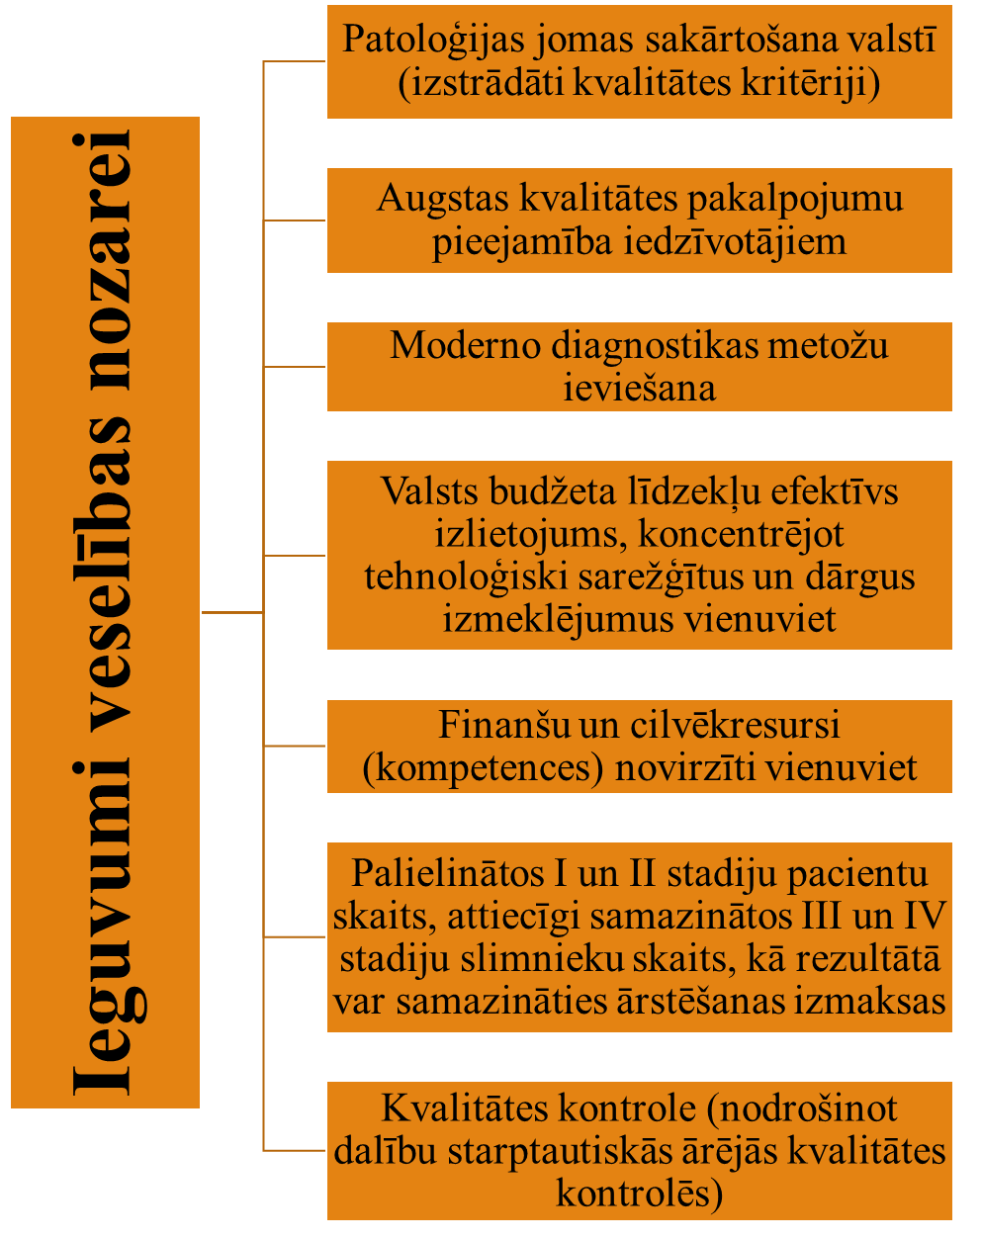
VPC ir jānodrošina koordinējoša un pārraudzības loma, realizējot veselības aprūpes pakalpojumus onkoloģijas jomā, onkoloģijas “zaļā koridora” pilnvērtīgākā funkcionēšanā, uzlabojot slimību diagnostiku un samazinot slimību diagnosticēšanas laiku, tādejādi nodrošinot augstas kvalitātes veselības aprūpes pakalpojumu pieejamību Latvijas iedzīvotājiem.
VM neplāno veidot jaunu valsts pārvaldes iestādi. VPC turpinās savu darbību esošajā RAKUS sastāvā.

Priekšlikumi turpmākai rīcībai:

VM ieskatā ir iespējami divi varianti (A un B) attiecībā uz patoloģijas jomas attīstību Latvijā, kas paredz sekojošo:
A varianta gadījumā ir iespējams palikt esošajā situācijā, saglabājot pašreizējo institucionālo statusu, nevirzīties uz patoloģijas jomas pilnveidošanu un kvalitatīvu pakalpojumu nodrošināšanu Latvijas pacientiem.
B variants paredz RAKUS Patoloģijas centra pārveidi normatīvo aktu noteiktajā kārtībā par VPC, vienlaikus saglabājot to kā struktūrvienību esošajā RAKUS sastāvā. VPC tiktu deleģētas konkrētas valsts uzdevumu izpildes funkcijas (piemēram, ilgtermiņa stratēģijas izstrāde, metodiskā un stratēģiskā vadība, tehnoloģiskā un cilvēkresursu attīstība, kvalitātes kontrole, vienotu vadlīniju ieviešana, centralizēto iepirkumu koordinēšana) augstas kvalitātes pakalpojumu pieejamībai visiem Latvijas pacientiem bez jaunas atsevišķas valsts pārvaldes iestādes izveides. Šādā modelī VPC kļūtu par vienu vadošo institūciju valsts mērogā ar deleģētām funkcijām patoloģijas jomā, vienlaikus paliekot RAKUS sastāvā kā tās struktūrvienība. Tādējādi tiktu panākta efektīvāka resursu izmantošana, kvalitātes un pieejamības uzlabošana, kā arī stratēģiskā koordinācija nacionālā līmenī, nepalielinot administratīvo slogu. Vienlaikus paredzēts, ka BKUS Patoloģijas dienests saglabā tiesības izstrādāt metodiskos materiālus un attīstīt bērnu patoloģijas diagnostiku, ciešā sadarbībā ar Reto slimību metodisko centru. Tiek stiprināta sadarbība starp VPC un BKUS, nodrošinot savstarpējas konsultācijas, apmācību iespējas un zināšanu pārnesi (skat. 8. attēlu), ar mērķi pilnveidot histopatoloģijas un molekulārās patoloģijas diagnostikas kvalitāti un pieejamību visā valstī.
Ņemot vērā, ka VPC paredzēto funkciju īstenošanu plānots nodot RAKUS Patoloģijas centram, šo uzdevumu nodošana tiks veikta kā pārvaldes uzdevuma deleģēšana, atbilstoši Valsts pārvaldes iekārtas likuma V. nodaļā noteiktajai kārtībai. Attiecīgi Ministru kabineta rīkojuma 4. punkts un turpmāk izstrādājamie tiesību akti paredzēs šī uzdevuma deleģēšanas tiesisko pamatu, nosakot VPC funkciju saturu, atbildību un uzraudzības mehānismus. Šāda pieeja nodrošinās atbilstību publiskās pārvaldes principiem un tiesiskā regulējuma ievērošanu.

8. attēls. RAKUS un BKUS sadarbības shēma
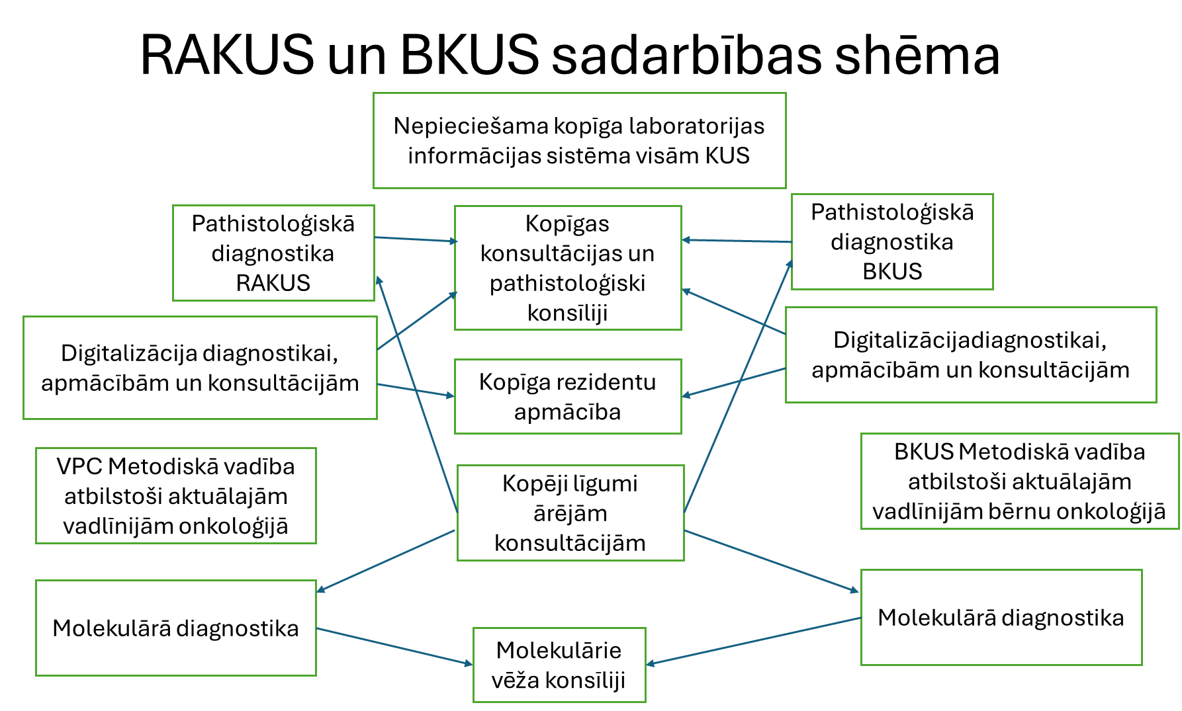

Papildus minams, ka BKUS Patoloģijas laboratorija ir iesaistīta vairāku starptautisku projektu realizācijā, kas saistīta ar bērnu onkoloģiju, un ir paredzēta būtiska laboratorijas attīstība, kur citā starpā VM ir akceptējusi šāda projekta realizāciju.
VM skatījumā ir atbalstāms B variants, kura ietvaros tiktu izveidota viena vadošā iestāde slimību morfoloģiskās, citoloģiskās un molekulārās diagnostikas jomā, kas Latvijas attīstībai nodrošinātu pilnvērtīgāku ārstniecības pakalpojumu nodrošināšanu Latvijas pacientiem, jo patologa slēdziens ietekmē gan kopējo ārstēšanas taktiku, gan operācijas apjomu (ja tāda nepieciešama), gan ārstēšanas izmaksas.
Atbalstot Ziņojumā ietverto risinājumu B variantu un nosakot RAKUS Patoloģijas centru par VPC, VM, sadarbībā ar RAKUS, sagatavos priekšlikumus Ministru kabineta noteikumu projektam, nosakot VPC tiesības un pienākumus, atbilstoši Ārstniecības likuma 9. panta septītajai daļai.
Lai nodrošinātu vienotu un koordinētu valsts pieeju patoloģijas pakalpojumu organizēšanā, VPC tiks deleģēta metodiskās vadības, kvalitātes kontroles, standartu izstrādes un to ieviešanas funkcija visā Latvijas teritorijā. VPC darbība tiks vērsta uz visu iesaistīto ārstniecības iestāžu – gan valsts, gan pašvaldību, gan privāto – iesaisti, veidojot integrētu patoloģijas diagnostikas tīklu. Tas ietvers vienotu algoritmu pielietojumu, datu apmaiņas kārtību, ārējos kvalitātes novērtēšanas mehānismus, kā arī tehnoloģiski sarežģītu izmeklējumu centralizēšanu. Īpaša uzmanība tiks pievērsta sadarbības stiprināšanai starp VPC un BKUS Patoloģijas laboratoriju, kas turpinās attīstīt bērnu patoloģijas un prenatālās diagnostikas jomu. Abas iestādes koordinēs savstarpējo informācijas apmaiņu, metodiskos jautājumus un nodrošinās profesionālo kapacitāti sarežģītāko gadījumu izvērtēšanai, tādējādi īstenojot visaptverošu, vecumam un diagnozei atbilstošu patoloģijas pakalpojumu pieejamību visā valstī.

IV. Ietekme uz valsts un pašvaldību budžetu

VPC mērķis ir sasniegt 5 gadu izdzīvotības rādītāja palielināšanos onkoloģijas pacientiem Latvijā vidējā Eiropas rādītāja līmenī, mērķtiecīgi attīstot metodisko un stratēģisko vadību, tehnoloģisko un cilvēkresursu nodrošinājumu, augstas kvalitātes patoloģijas un precīzijas medicīnas pakalpojumu pieejamībai Latvijā. Atbilstoša diagnostika ir ļoti cieši saistīta ar izmaksu efektīvu veselības aprūpi, kas sevī ietver gan datos balstītu lēmumu pieņemšanu, gan precīzijas medicīnu, un sniedz dzīvildzes ieguvumu. Diagnostikai jābūt pacientu centrētai ar daudzdisciplināru un vienotu pieeju visiem pacientiem.
A varianta rīcības ceļš paredz RAKUS Patoloģijas centram turpināt attīstības virzienu esošā budžeta ietvaros, bet tas nozīmē, ka iestājas stagnācijas process.
Savukārt, ja paredz atbalstīt VM piedāvāto risinājumu B variantu, nosakot RAKUS Patoloģijas centru par VPC, tad nākotnē būtu jāparedz arī papildus investīcijas, kuras tiktu ieguldītas pakāpeniski, atbilstoši valsts budžeta iespējām.

Kopumā B varianta ietvaros VPC darbība tiks īstenota vairākos stratēģiskos virzienos, tostarp:
1) kapacitātes stiprināšana un uz pacientu orientētas iniciatīvas, kas ietver patoloģijas un molekulārās patoloģijas diagnostikas nepārtrauktību, kura nepieciešama ar vēzi un citām slimībām slimojošiem pieaugušajiem pacientiem;
2) klīniskās un laboratoriju kapacitātes stiprināšana, nodrošinot esošā un topošā ārstniecības un ārstniecības atbalsta personāla izglītošanu, kā arī infrastruktūru ar atbilstošām iekārtām, lai īstenotu mūsdienīgu patoloģisko un molekulāro patoloģijas izmeklējumu veikšanu;
3) atbilstoši labākajai starptautiskai praksei izstrādāt un realizēt digitālās un molekulārās stratēģijas, kas ietver laboratorijas un IT infrastruktūru, tehnoloģiskos risinājumus un cilvēkresursu attīstību;
4) nepārtrauktu un vienotu patoloģijas pakalpojumu nodrošināšanai veidot iesaistīto pušu sadarbības modeli kopējās patoloģijas jomas stratēģijas ietvaros.

VPC sasniedzamie rezultāti:
- 5 gadu dzīvildzes rādītāja uzlabošanās;
- pirmā darbības gada laikā izstrādāta ilgtermiņa attīstības stratēģija, ko RAKUS izstrādā sadarbībā ar VM, nosakot patoloģijas jomas konceptuālās attīstības virzienus, tostarp inovāciju adaptāciju, metodiskās vadības modeli, kvalitātes kontroles un standartu izstrādi un ieviešanas plānu visā Latvijas teritorijā;
- izstrādāta un realizēta stratēģija, lai uzlabotu patoloģisko izmeklējumu un molekulārās patoloģijas diagnostikas kapacitāti;
- izstrādāta un realizēta stratēģija digitālās patoloģijas prakses ieviešanai Latvijā;
- izveidota multidisciplināra molekulārās patoloģijas diagnostikas komanda (angļ.val. molecular tumor board), kas apvieno speciālistus no klīniskajām universitātes slimnīcām, un kura pakāpeniski palielina izskatīto pacientu gadījumu skaitu, kas aptver visplašāko onkoloģisko saslimšanu spektru.
Konceptuālajā ziņojumā aplūkotais B variants paredz RAKUS Patoloģijas centra pakāpenisku attīstību par VPC esošās struktūras ietvaros. Šī attīstība ietver ieguldījumus digitalizācijā, molekulārās patoloģijas kapacitātes stiprināšanā, kā arī kvalitātes vadības sistēmas pilnveidē. Indikatīvi aprēķinātās investīcijas šiem mērķiem veido 2 615 203 euro, no tiem 2026. gadā - 2 038 633 euro, bet 2027. gadā - 576 570 euro (detalizēts investīciju sadalījums pieejams šī ziņojuma pielikumā). Papildus varētu būt nepieciešami ieguldījumi 3–4 gadu periodā aptuveni 1–1,3 miljonu euro apmērā precīzijas medicīnas attīstībai onkohematoloģijā. Šobrīd metožu ieviešanai nav izstrādāts detalizēts plāns un aprēķinātas investīcijas iekārtu iegādei un izmeklējumu veikšanai. Hematoonkoloģijas izmeklējumos bieži tiek izmantotas asinis, kas nav RAKUS Patoloģijas centrā standarta izmeklējumu materiāls.
Vienlaikus Veselības ministrija norāda, ka minētās investīcijas ir orientējošas un ir uzskatāmas par attīstības iespēju aplēsi, kas nenosaka automātiskas saistības attiecībā uz valsts budžeta līdzekļu piešķiršanu. Pasākumu īstenošana ir paredzēta, prioritāri pārskatot un optimizējot esošo budžeta izlietojumu Veselības ministrijas resora ietvaros, ievērojot Latvijas Fiskāli strukturālajā plānā 2025.–2028. gadam noteikto izdevumu pieauguma trajektoriju un Fiskālās disciplīnas likuma prasības.
B varianta īstenošana tiks izvērtēta vidēja termiņa budžeta plānošanas procesā, ņemot vērā fiskālās iespējas un valdības noteiktās prioritātes, tostarp nepieciešamību nodrošināt finansējumu aizsardzības un demogrāfijas politikas jomā. Jebkāda papildu finansējuma piešķiršana var tikt apsvērta tikai ar nosacījumu, ka tiek rasti jauni diskrecionāri ieņēmumu avoti vai tiek samazināti citi izdevumi, kā to paredz normatīvais regulējums.
Tādējādi konceptuālajā ziņojumā ietvertie priekšlikumi par VPC attīstību atspoguļo iespējamo rīcības virzienu, neuzņemoties automātiskas saistības par finansējuma piešķiršanu, un ir saskaņoti ar fiskālās disciplīnas un publisko finanšu ilgtspējas principiem.

Veselības ministra pienākumu izpildītāja ‒ izglītības un zinātnes ministre | (paraksts**) | D. Melbārde

** Dokuments ir parakstīts ar TAP portāla elektroniskās parakstīšanas rīku

VM 19.12.2017. informatīvais ziņojums “Par veselības reformas pasākumu īstenošanu 2018.gadā” (MK sēdes prot.Nr.63, 66.§) un VM 08.01.2019. informatīvais ziņojums “Par veselības reformas pasākumu īstenošanu 2019.gadā” (MK sēdes prot.Nr.1, 33.§)
https://lrvk.gov.lv/lv/getrevisionfile/29457-3GJJvPaRPSKBpXg0UI2K9vuvudV-oEAx.pdf
Grozījumi stājās spēkā 20.12.2023. https://likumi.lv/ta/id/348450-grozijumi-arstniecibas-likuma
https://www.vestnesis.lv/op/2022/132.2 (MK 06.07.2022. sēdes prot. Nr.35, 59.§)

